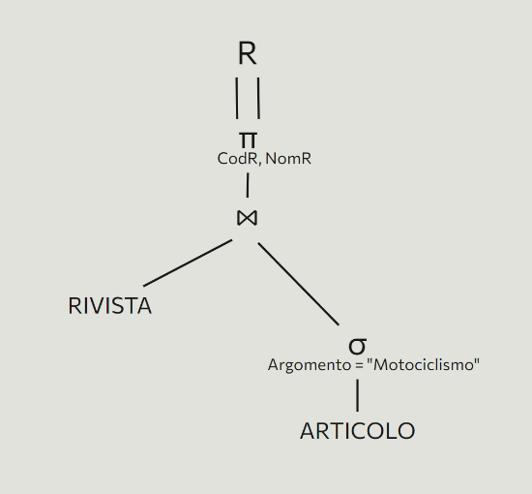**Esercizio #1**

RIVISTA(CodR, NomeR, Editore)

ARTICOLO(CodA, Titolo, Argomento, CodR)

**Trovare il codice e il nome delle riviste che hanno pubblicato almeno un articolo di argomento 'Motociclismo'.**

Natural join: nuova tabella contiene tutti i codici delle riviste associate ai codici articolo con argomento "motociclismo"

proiezione: elimina i duplicati

in SQL:

SELECT DISTINCT R.CodR, R.NomeR

FROM ARTICOLO AS A, RIVISTA AS R

WHERE A.CodR=R.CodR (join)

AND Argomento=’Motociclismo’;

Esercizio #2

SELECT DISTINCT R.CodR, R.NomeR

FROM ARTICOLO AS A, RIVISTA AS R

WHERE A.CodR=R.CodR (join)

AND (Argomento=’Motociclismo’ OR Argomento=’Auto’;

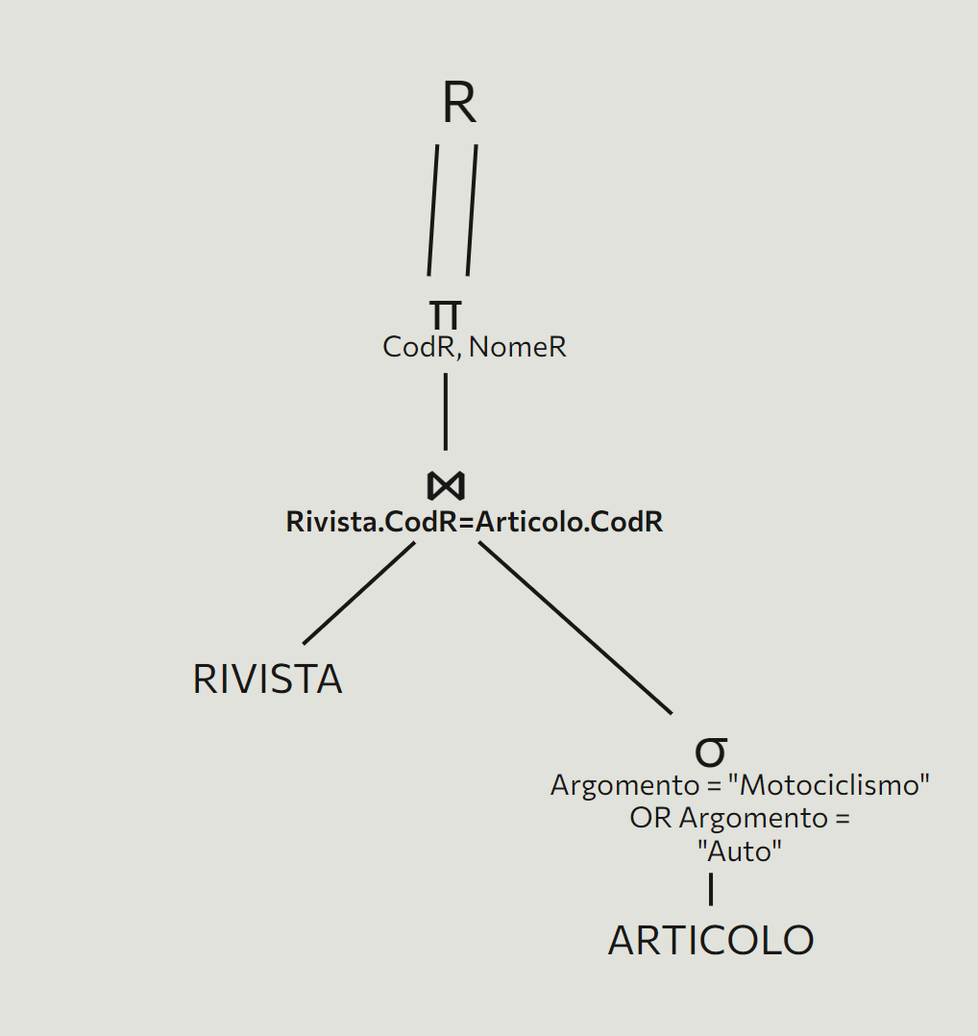

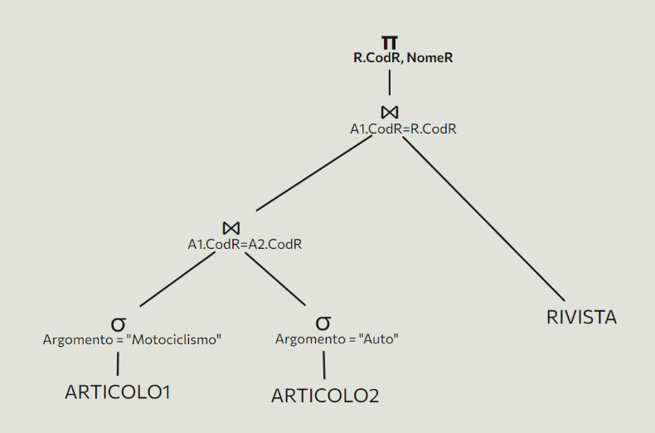**Esercizio #3**

RIVISTA(CodR, NomeR, Editore)

ARTICOLO(CodA, Titolo, Argomento, CodR)

**Trovare il codice e il nome delle riviste che hanno pubblicato almeno un articolo di argomento 'Motociclismo' e almeno uno di 'Auto'.**

Ho due articoli con argomento diverso: li metto insieme solo se il codice della rivista è lo stesso -> THETA JOIN

Se mettessi natural join troverei articoli con argomento diverso

Avrei potuto utilizzare il semi-join

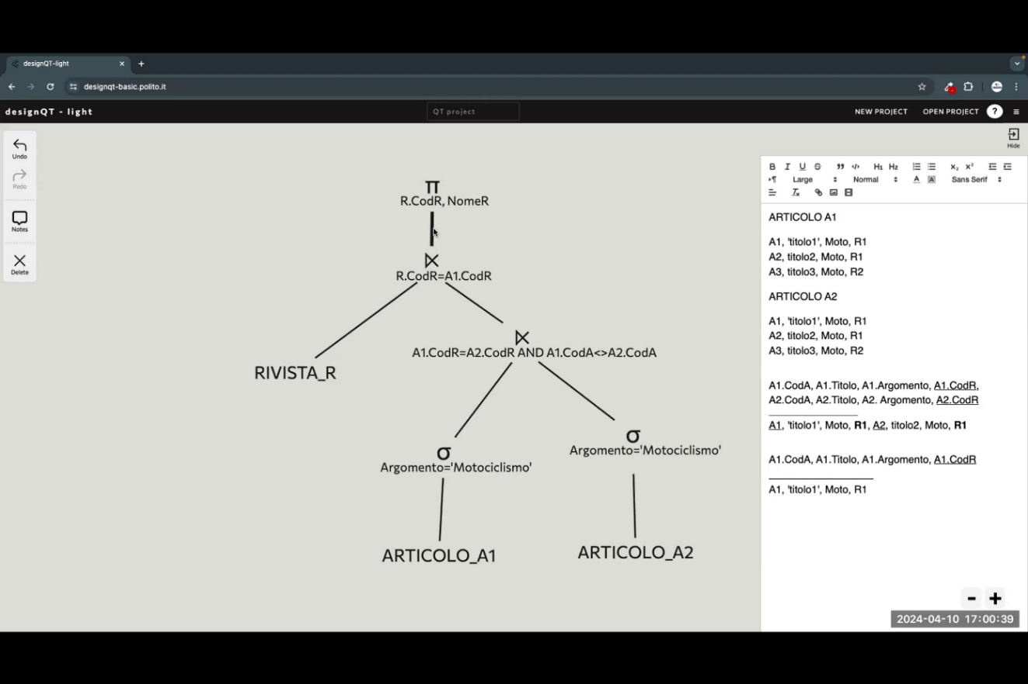

**Esercizio #4**

RIVISTA (CodR, NomeR, Editore)

ARTICOLO (CodA, Titolo, Argomento, CodR)

Trovare il codice e il nome delle riviste che hanno pubblicato ***almeno due articoli di motociclismo***.

In SQL:

SELECT NomeR

FROM ARTICOLO AS A, RIVISTA AS R (ASSOLUTAMENTE NO SDOPPIAMENTO, ERRORE GRAVE)

WHERE A.CodR=R.CodR (join)

AND Argomento=’Motociclismo’

GROUP BY R.CodR

HAVING COUNT(*) >= 2;

con GROUP BY non serve DISTINCT nella SELECT

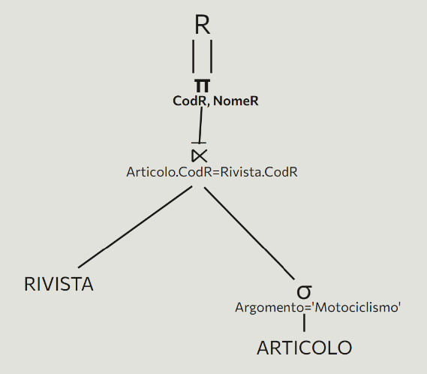**Esercizio #5**

RIVISTA (CodR, NomeR, Editore)

ARTICOLO (CodA, Titolo, Argomento, CodR)

Trovare il codice e il nome delle riviste che ***non hanno mai pubblicato*** ***articoli di motociclismo***. Sempre anti-semijoin o differenza.

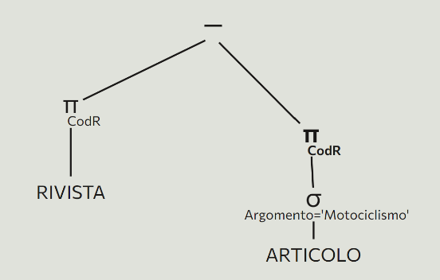Soluzione con anti-semijoin: da una parte ho gli argomenti che parlano solo di motociclismo e usando l'operatore anti.semijoin ottengo solo le riviste che hanno codice diverso da quello di quegli articoli.

Soluzione con differenza: tolgo ai codici di tutte le riviste i codici delle riviste che parlano di motociclismo.

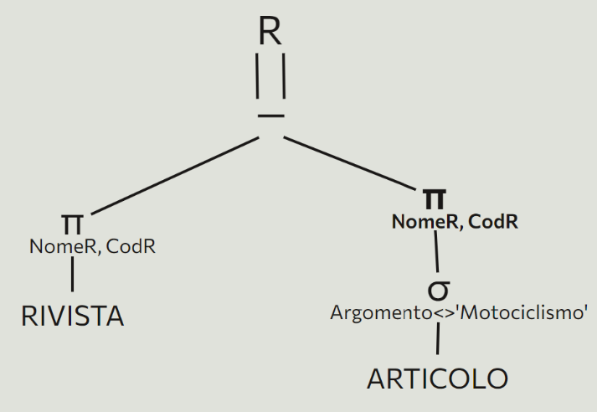**Esercizio #6**

RIVISTA (CodR, NomeR, Editore)

ARTICOLO (CodA, Titolo, Argomento, CodR)

Trovare il codice e il nome delle riviste che hanno pubblicato ***solo articoli di motociclismo***.

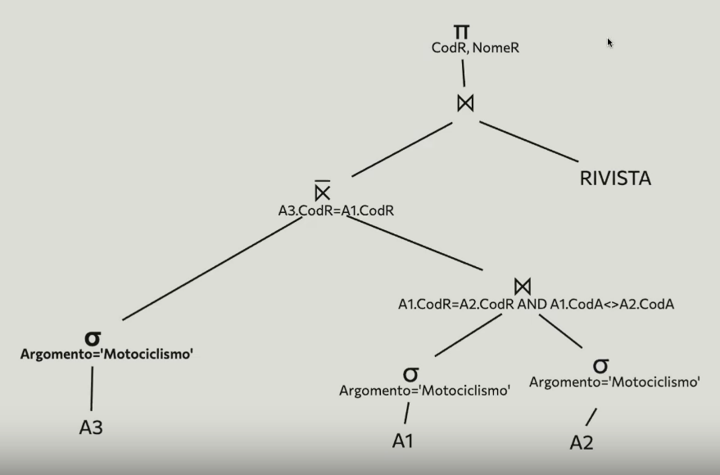**Esercizio #7**

RIVISTA (CodR, NomeR, Editore)

ARTICOLO (CodA, Titolo, Argomento, CodR)

Trovare il codice e il nome delle riviste che hanno pubblicato ***un solo articolo di motociclismo.*** (possono aver pubblicato anche altri articoli di diverso argomento) Prendo le riviste che hanno pubblicato almeno un articolo e devo escludere quelli che ne hanno pubblicati due o più.